EXCELENTÍSSIMO SENHOR PRESIDENTE DA CÂMARA MUNICIPAL DE SUMARÉ

É com honra e grande satisfação que se apresenta à elevada apreciação desta Egrégia Casa de Leis a presente Moção de Congratulação ao Senhor Juary Ribeiro, em reconhecimento à sua destacada trajetória profissional e à relevante contribuição social e esportiva prestada ao Município de Sumaré.

O Senhor Juary Ribeiro é natural da capital de São Paulo e reside em Sumaré desde 1980. Casado há 18 anos com a Senhora Alessandra Ribeiro, é pai dedicado da jovem Geovanna, de 13 anos. Formado em Logística e pós-graduado em Gestão de Pessoas, atua há 25 anos na área de Logística, consolidando uma carreira pautada pela competência, responsabilidade e comprometimento.

Além da atuação profissional, o homenageado destaca-se pelo engajamento em ações sociais por meio do grupo Amigos em Ação, demonstrando sensibilidade e solidariedade com a comunidade. Possui, ainda, expressiva trajetória no esporte amador, com notável envolvimento na arbitragem e no futebol local, tendo sido Vice-Campeão em 2019 com a equipe Red Bull (2ª Divisão) e Campeão em 2024 com o time João Paulo II (2ª Divisão).

Atualmente, exerce com dedicação o cargo de treinador da equipe João Paulo II, contribuindo para o fortalecimento do esporte de base, incentivando jovens atletas e promovendo valores como respeito, disciplina e trabalho em equipe.

Diante do exposto, requer-se, na forma regimental, a aprovação desta Moção, como justa e merecida homenagem ao Senhor Juary Ribeiro, exemplo de profissionalismo, perseverança e amor por nossa cidade, qualidades que dignificam e inspiram toda a comunidade sumareense.

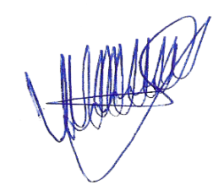
Sala das Sessões, 18 de novembro de 2025.

VALDIR DE OLIVEIRA
Vereador

